Zeg eens eerlijk. Hoe vaak bekijkt u uw bestaande polissen of rekeningen? Het vergelijken van de kosten van vooral polissen kan u namelijk veel voordeel opleveren. Ziet u het niet zitten om zelf uw oude polissen door te spitten? Schakel dan onze hulp in.

Woekerpolissen...bestaan die nog?
In totaal zijn er in Nederland zo’n 7 miljoen woekerpolissen verkocht. Het dossier woekerpolissen is inmiddels officieel gesloten. Misschien had u een woekerpolis in uw bezit en heeft u een compensatie toegezegd gekregen? Deze compensatie ontvangt u dan pas op de einddatum van de verzekering. Tot die tijd kunt u dus geen rendement maken over deze compensatie.

Minder kosten betekent meer rendement
De kosten in een verzekering zijn een belangrijk aspect. Hoe minder u betaalt, hoe meer u aan rendement overhoudt. Dat klinkt logisch, maar helaas zien we dat consumenten vaak niet kritisch kijken naar de kosten van bestaande producten. Maar u heeft een bepaald doel voor ogen en hoe lager de kosten...hoe hoger het eindbedrag!

Stel u legt eenmalig 10.000 euro in, dan hebben verschillende kosten op een looptijd van 30 jaar veel invloed op uw eindbedrag. We hebben het voor u weergegeven:

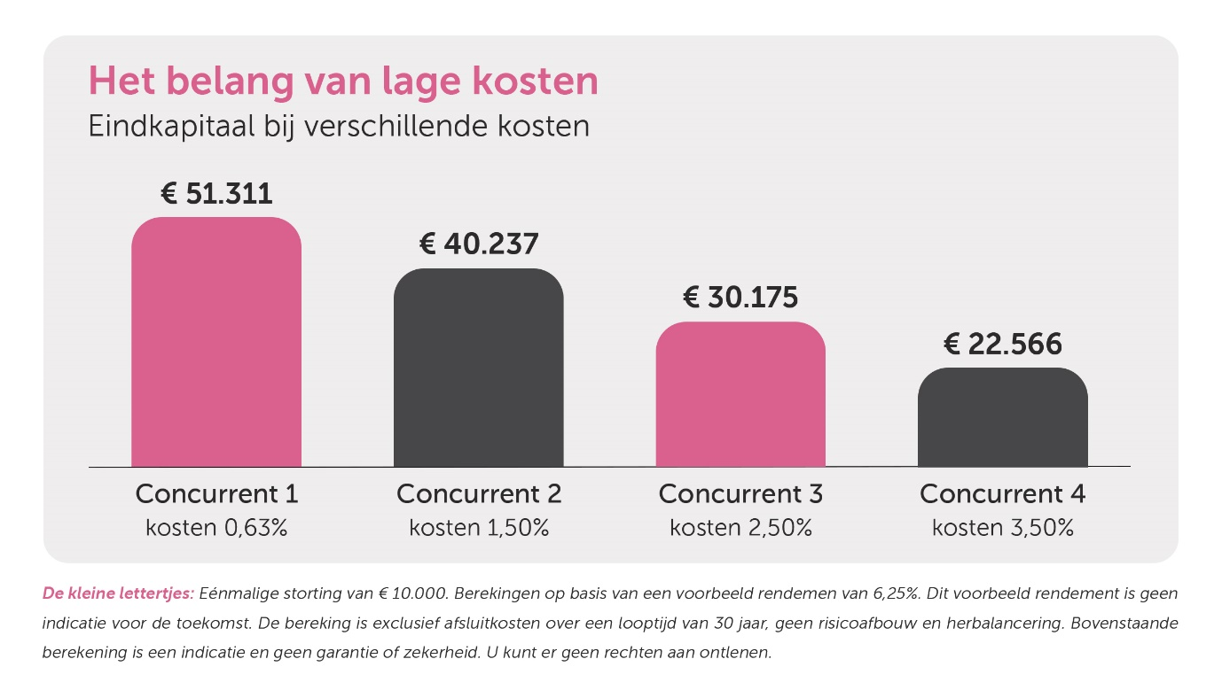

Uw bestaande polis overboeken?
Gelukkig bestaan er tegenwoordig alternatieven voor oude (nog steeds te dure) polissen. En het overboeken van polissen is gelukkig gemakkelijker dan u denkt. Bij het overboeken van een polis ontvangt u die eventuele compensatie trouwens al. Zo kunt u er gelijk een beter rendement over gaan maken.
Kom eens bij ons langs en we berekenen graag of het loont om de polis over te boeken naar een goedkoper alternatief.

